BAB II TINJAUAN PUSTAKA

# Tanaman Kapulaga

Tanaman kapulaga berasal dari pegunungan Malabar, pantai barat India. Tanaman ini laku di pasar dunia, sehingga banyak ditanam di Srilanka, Thailand dan Guatemala. Kapulaga dibawa ke Indonesia sejak pertengahan abad ke-18 (Winarsi, 2014). Kapulaga di Indonesia ada 2 macam yaitu kapulaga lokal (*Amomum compactum*) dan kapulaga sabrang (*Elettaria cardamomum*). Kapulaga lokal banyak dibudidayakan di Jawa, Sumatera, dan Semenanjung Malaya. Tanaman kapulaga tergolong dalam herba dan membentuk rumpun. Tanaman kapulaga seperti jahe dan dapat mencapai ketinggian 2-3 meter dan tumbuh di hutan-hutan yag masih lebat. Penyebutan tanaman kapulaga berbeda pada tiap daerah diantaranya kapulaga (Jawa), kapol (Sunda), kapolagha (Madura), karkolaka (Bali), garidimong, kapulaga (Sulawesi Selatan), pelaga/puwar pelaga (Sumatera), pua pulago/gardamunggu (Minangkabau), kardamunggu/kapulaga (Betawi), kapulaga/puar/pelaga (Malaysia), *amome a grappe* (Perancis) (Taufik, 2013).

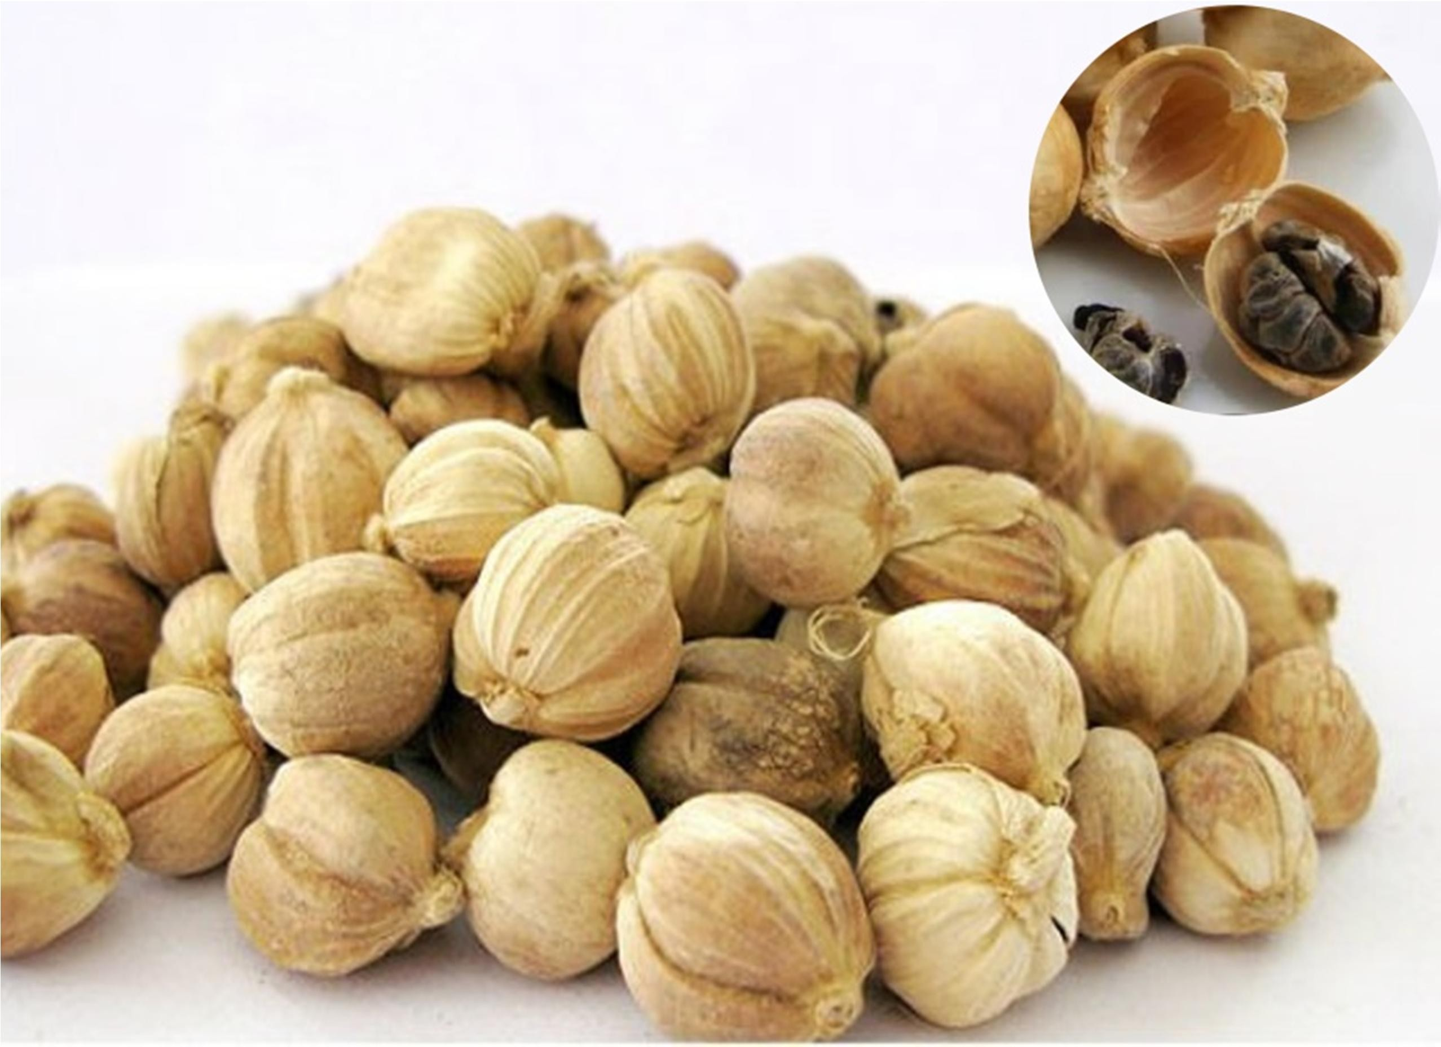

(Sumber: Kampustani.com)



**Gambar 1. Tanaman Kapulaga**

* + 1. Klasifikasi dan Morfologi Tanaman Kapulaga (Taufik, 2013)

*Kingdom : Plantae*

*Divisi : Magnoliophyta Kelas : Liliopsida*

*Ordo : Zingiberales Family : Zingibetaceae Genus : Amomum*

*Species : Amomum compactum Soland*

Kapulaga merupakan tanaman tahunan berupa perdu dengan tinggi 1,5 m, berbatang semu, buahnya berbentuk bulat, membentuk anakan berwarna hijau. Mempunyai daun tunggal yang tersebar, berbentuk lanset, ujung runcing dengan tepi rata. Pangkal daun berbentuk runcing dengan panjang 25-35 cm dan lebar 10- 12 cm, pertulangan menyirip dan berwarna hijau. Batang kapulaga disebut batang semu, karena terbungkus oleh pelepah daun yang berwarna hijau, bentuk batang bulat, tumbuh tegak, tingginya sekitar 1-3 m. Batang tumbuh dari rizhoma yang berada di bawah permukaan tanah, satu rumpun bisa mencapai 20-30 batang semu, batang tua akan mati dan diganti oleh batang muda yang tumbuh dari rizoma lain

*Amomum compactum* merupakan tanaman herba aromatik, perennial dengan tinggi mencapai 2 meter, rizhoma keras yang subtere dan diameternya sebesar 1-2 cm. Daun sessile dengan ligula bundar yang berukuran 507 mm. Helaian daun berbentuk lanset dengan ukuran 25-50 x 4-9 cm, apek daun acuminate berwarna hijau terang. Susunan daun berseling-seling (alterne), distichos, sesil, memiliki daun dengan aroma ketika dimemarkan (Silalahi, 2017).

Bunga pada *Amomum compactum* biasanya digunakan sebagai bumbu masak dan obat. Kapulaga berbunga dan berbuah ketika berumur 4-5 tahun, tetapi bunganya mekar kurang dari sehari. Waktu panen buah dilakukan 1,5-2 bulan setelah berbunga. Dalam perkembangbiakannya, kapulaga berkembang biak dengan rizhoma

yang memiliki mata tunas 1-2 buah. Biasanya kapulaga ditemukan pada tempat yang lembab seperti di pinggiran hutan (Silalahi, 2017).

Adapun bunga kapulaga itu sendiri muncul dari rizhoma lateral dengan tangkai daun yang merunduk (ascending). Inflorocense memiliki suusnan bulir dengan kalik berukuran 5 x 2,5 cm. Setelah bunga mekar bentuknya memanjang. Tangkai bunga berukuran 8 cm dengan braktea berwarna kuning, berbentuk bulat telur hingga lonjong dengan ukuran 2-2,5 cm x 7-10 mm. Kelopak memiliki ukuran 1-1,2 cm dan bagian apek bergigi. Corolla berwarna putih atau kekuningan berbentuk tabung dengan ukuran 1-1,2 cm dengan lobus lonjong berukuran 8 mm. Labellum kekuningan dengan tulang utama berwarna orange dan bagian pinggir ungu, berbentuk bulat panjang berukuran 1,5-1,8 cm. Filamen berbulu di bagian dasar sedangkan antera berbentuk bulat panjang dengan ukuran 2 mm (Silalahi, 2017).

* + 1. Manfaat Kapulaga (*Amomum compactum*)

Kandungan senyawa aktif *A. Compactum* dapat dimanfaatkan untuk berbagai macam tujuan. Dalam bidang medis, penelitian- penelitian mengenai manfaat *A. compactum* banyak dilakukan seperti pada penelitian Lee et al (2012) menyebutkna bahwa *Amomum compactum* dapat menurunkan level sitokin pro-inflamasi sehingga dapat dimanfaatkan sebagai antiinflamasi. Selain itu *Amomum compactum* juga menunjukkan penurunan pada sitokin-sitokin yang bertanggung jawab atas penyempitan saluran pernafasan pada gangguan asma (Lee et al, 2010).

Pada kasus *Acute Kidney Injury* (AKI) pemberian *Amomum compactum* menunjukkan efek protektif dengan mencegah proses patologis AKI melalui regulasi jalur metabolisme beberapa biomarker, salah satunya adalah jalur metabolisme asam arakidonat. Asam arakidonat dapat memediasi inflamasi pada organ maupun sistem organ dan pada level yang tinggi aka dapat memperparah kasus AKI (Arvia dkk, 2020).

*Amomum compactum* juga banyak diteliti mengenai efek antibakterinya. Beberapa penelitian menyebutkan mengenai efek antibakteri *A. Compactum* dimana dapat menunjukkan sifat antibakteri terhadap bakteri gram positif *Lactobacillus acidophilus, Strepococcus pygenes, Staphylococcus aureus* dan *S. Mutans* serta bakteri gram negatif *Escherichia coli, Salmonella typhimurium, Aggregatibacter actinomycetemcomitans* dan *Aeromonas hydrophila* (Juwitaningsih et al., 2020; Komala et al., 2020; Putri et al., 2017; Rijai et al., 2018; Sukandar et al., 2015; Ujilestari et al., 2019). Sifat antibakteri *Amomum compactum* terhadap bakteri gram positif lebih kuat dibandingkan dengan bakteri gram negatif. Hal ini dikarenakan komponen minyak atsiri yang tinggi pada *Amomum compactum* bersifat hidrofobik. Sifat ini sesuai dengan komponen luar dinding sel bakteri yang bersifat hidrofobik sehingga dapat mempartisi lipid dan dapat merusak membran sel bakteri tersebut (Uji lestari et al., 2019).

Berdasarkan penelitian yang dilakukan oleh Jamilah et al (2020), terdapat 9 jenis tumbuhan dari suku Zingiberaceae yang digunakan sebagai bahan pengobatan tradisional oleh Etnis batak Toba di Sumatera Utara. Jenis-jenis tersebut adalah *Zingiber americans* (leppuyang), *Curcuma domestica* (kunyit), *Curcuma xanthorhiza* (temulawak), *Alpini galanga* (lengkuas), *Kaempferia galanga* (kencur), *Etlingera elatior* (Kecombrang), dan *Amomum compactum* (kapulaga). Jenis-jenis tumbuhan tersebut digunakan oleh Etnis Batak Toba sebagai bahan pengobatan tradisional. Salah satunya yaitu sebagai obat masuk angin dan obat batuk. Selain itu, sering juga digunakan dalam pemberi aroma atau bumbu masakan sehingga tumbuhan ini biasanya selalu tersedia di dalam rumah. Hal ini berkaitan dengan lokasi tempat tinggal masyarakat berada di dataran tinggi yang identik dengan cuaca dingin sehingga membuat masyarakat mudah masuk angin dan juga bermanfaat sebagai penghangat tubuh dan pengobatan yang mudah dikembangkan serta berkhasiat secara turun temurun dalam mengobati berbagai penyakit.

* + 1. Kandungan Kimia Kapulaga (*Amomum compactum*)

Jenis tumbuhan dari famili *Zingiberaceae* mengandung senyawa bioaktif diantaranya minyak atsiri, saponin, flavonoid, dan polifenol yang berkhasiat sebagai pengobatan (Jamilah et al., 2020). Minyak atsiri merupakan senyawa aktif yang ada pada rimpang tumbuhan yang berfungsi sebagai aromaterapi. Aromaterapi ini dapat memberikan efek menenangkan dan menyegarkan tubuh. Pada beberapa tumbuhan, minyak atsiri dapat digunakan sebagai analgesik, antiseptik internal atau eksternal, stimulan untuk obat sakit perut, haemolitik atau sebagai enzimatik, dan lain-lain. Selain itu, minyak atisi juga dapat digunakan sebagai penetralisir bau badan dan membantu pencernaan dengan merangsang sistem saraf sekresi. Senyawa saponin dalam ilmu pengobatan dapat digunakan sebagai bahan antimikroba dan bahan racun. Flavonoid golongan fenol alam terbesar yang bekerja sebagai antioksidan untuk mengendalikan radikal bebas yang dapat menyebabkan tumor, dapat berfungsi sebagai antivirus dan antimikroorganisme (Jamilah et al., 2020).

Kandungan essensial oil pada buah cardamon bervariasi antara 2- 5% dengan komposisi utama 1,8% cineol (hingga 70%) dan α-pinene (16%) (Lim, 2013).

* + 1. Kapulaga sebagai antibakteri

Antimikroba adalah sneyawa yang dapat membunuh atau menghambat pertumbuhan mikroorganisme. Zat antimikroba yang bersifat membunuh mikroorganisme disebut mikrobikidal. Sementara itu, zat antimikroba yang banyak beredar luas saat ini cenderung bersifat sintetik. Jika digunakan secara terus-menerus dapat menimbulkan gangguan bagi kesehatan (Harmanto ning, 2012).

Antimikroba dapat ditemukan dari berbagai macam tanaman obat. Prinsip senyawa yang digunakan sebagai anti mikroba adalah tumbuhan yang menghasilkan senyawa yang dapat merusak membrane atau dinding sel. Penelitian yang dilakukan oleh Sari et al (2014) menunjukkan bahwa ekstrak etanol buah *Amomum compactum*

mampu menghambat berbagai mikroba seperti *Staphylococcus aureus* dan *Eschericia coli* dengan diameter hambatan sebesar 10,77±0,92 mm dan 14,80±0,72 mm. Bakteri *Eschericia coli* merupakan bakteri gram negatif yang ditemukan di dalam usus besar manusia sebagai flora normal yang dapat menghasilkan eksotoksin penyebab diare. Ekstrak etil asetat dari buah *Amomum compactum* memiliki aktivitas antibakteri terhadap *Staphylococcus aureus* dan *Eschericia coli* dengan diameter zona hambat masing-masing sebesar 15,15±1,34 dan 13,50±0,70 mm (Sukandar et al, 2015). Hal ini menunjukan bahwa daya hambat dari ekstrak tergantung pada pelarut yang digunakan.

# Sabun Mandi Padat

Sabun merupakan bahan yang berfungsi membersihkan kotoran dan bakteri dari kulit. Sabun terbuat dari senyawa natrium atau kalium dengan asma lemak dari minyak nabati atau lemak hewani berbentuk padat, lunak atau cair, dan berbusa. Sabun dihasilkan oleh proses saponifikasi yaitu hidrolisis lemak menjadi asam lemak dan gliserol dalam kondisi basa. Pembuat kondisi basa yang biasa digunakan adalah Natrium Hidroksida (NaOH) dan Kalium Hidroksida (KOH). Jika basa yang digunakan NaOh maka produk reaksi berupa sabun padat, sedangkan basa yang digunakan adalah KOH maka produk reaksi berupa sabun cair (Lilis et al., 2018).

Sabun digunakan untuk mencuci dan mengmulsi terdiri dari dua komponen utama yaitu asam lemak dengan rantai karbon C16 dan sodium atau potasium. Sabun merupakan pembersih yang dibuat dengan reaksi kimia antara kalium atau natrium dengan asam lemak dari minyak nabati atau lemak hewani. Reaksi saponifikasi adalah proses yang terjadi antara asam lemak yang ada pada minyak bereaksi dnegan larutan alkali garam atau basa kuat. Reaksi saponifikasi akan menghasilkan produk utama sabun dan produk samping berupa gliserol (Asri et al., 2016). Berikut merupakan reaksi saponifikasi:

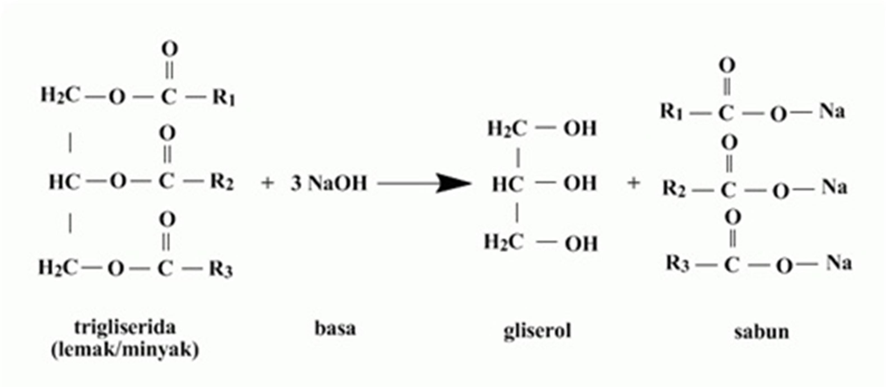



(Ningrum, 2013).

Gambar 2. Reaksi Saponifikasi

Sabun dikenal luas dan snagat penting sebagai penurun tegangan permukaan. Oleh karena itu, sabun termasuk salah satu jenis surfaktan. Sabun asam lemak sangat baik menghilangkan kotoran (tanah) dan sangat baik mensuspensi minyak pada proses pencucuian. Untuk menambah nilai estetika, biasanya sabun ditambah dengan pewarna dan pewangi (Zulkifli dan Teti, 2014).

Alkali bebas adalah alkali dalam sabun yang tidak terikat sebagai senyawa sabun. Kelebihan alkali dalam sabun tidak boleh melebihi 0,10% untuk sabun natrium dan 0,14% untuk KOH. Kelebihan alkali bebas pada sabun dapat disebabkan karena konsentrasi alkali yang pekat atau berlebih pada proses penyabunan. Sabun dengan kadar alkali yang lebih besar biasanya digolongkan ke dalam sabun cuci (Zulkifli dan Teti, 2014).

Pembuatan sabun dapat dilakukan dengan 2 metode yaitu cold process (proses dingin) dan hot process (proses panas). Perbedaan diantara keduanya yaitu terletak pada ada atau tidaknya proses pemanasana yang digunkan setelah reaksi penyabunan terjadi. Pemanasan yang dilakukan bertujuan untuk mempercepat penghilangan sisa alkali sehingga memperpendek waktu *curing*. Sabun yang dihasilkan dengan metode proses dingin memerlukan waktu curing 2-4 minggu. Sedangkan sabun yang dihasilkan dnegan metode panas dapat digunakan setelah 1 jam (Dana, 2016).

Cara kerja sabun untuk membersihkan kulit yaitu molekul sabun bergerak ke permukaan kulit, bagian hidrofobik akan menuju masuk ke dalam celah antar lipid dengan protein kemudian akan masuk dan mengikat bagian hidrofobik lipid, sehingga ikatan lipid bilayer akan merenggang. Penggunaan

sabun yang sedikit merenggangkan membran lipid, sedangkan penggunaan sabun yang banyak dapat membentuk micells dimana apabila terlarut dengan air, hal itu yang dapat menghancurkan struktur luar dari suatu bakteri lalu hanyut bersama air yang mengalir (Amalia dan Jamaluddin, 2020)

* 1. Faktor-Faktor yang Dapat Mempengaruhi Proses Pembuatan Sabun

Dalam pembuatan sabun ada beberapa hal yang dapat mempengaruhi dalam proses pembuatan sabun yang harus diperhatikan. Adapun faktor- faktor tersebut adalah sebagai berikut (Lilis, 2018):

* + 1. Konsentrasi larutan alkali

Konsentrasi alkali yang digunakan dihitung berdasarkan stokiometri reaksi, dimana penambahan minyak harus lebih sedikit berlebih agar sabun yang terbentuk tidak memiliki nilai alkali bebas berlebih. Alkali terlalu pekat akan menyebabkan terpecahnya emulsi pada larutan sehingga fasenya tidak homogen. Sedangkan jika alkali yang digunakan terlalu encer, maka reaksi akan membutuhkan waktu yang cukup lama.

* + 1. Suhu

Kenaikan suhu dapat mempengaruhi proses pembuatan sabun. Hal ini ditinjau dari segi termodinamika dengan melihat persamaan berikut:

𝑑 ln 𝐾 = ∆𝐻

𝑑𝑇 𝑅𝑇

Rekasi penyabunan merupakan reaksi termodinamika (∆H negatif), maka dnegan kenaikan suhu dapat memperkecil harga K (konstanta keseimbangan), akan tetapi jika ditinjau dari segi kinetika, kenaikan suhu akan menaikkan kecepatan reaksi.

* + 1. Waktu

Semakin lama waktu reaksi dapat menyebabkan kenaikan mnyak yang dapat tersabunkan. Dengan demikian, hasil yang didapat juga semakin tinggi, tetapi jika reaksi telah mencapai kondisi setimbang, penambahan waktu tidak akan meningkatkan jumlah minyak yang tersabunkan.

# Syarat Mutu Sabun Mandi Padat

Syarat mutu sabun mandi padat sesuai dengan SNI 3532:2016 adalah sebagai berikut:

Tabel 1. Syarat Mutu Sabun

|  |  |  |  |
| --- | --- | --- | --- |
| No. | Kriteria Uji | Satuan | Mutu |
| 1. | Kadar air | % fraksi massa | Maks. 15,0 |
| 2. | Total lemak | % fraksi massa | Min. 65,0 |
| 3. | Bahan tak larut dalam etanol | % fraksi massa | Mkas. 5,0 |
| 4. | Alkali bebas | % fraksi massa | Maks. 0,1 |
| 5. | Asam lemak bebas | % fraksi massa | Maks. 2,5 |
| 6. | Kadar klorida | % fraksi massa | Maks. 1,0 |
| 7. | Lemak tidak tersabunkan | % fraksi massa | Maks. 0,5 |

# Ekstraksi

* + 1. Pengertian

Ekstraksi merupakan proses pemisahan bahan dari campurannya dnegan menggunakan pelarut yang sesuai. Proses ekstraksi dihentikan ketika tercapai kesetimbangan antara konsentrasi senyawa dalam pelarut dengan konsentrasi dalam sel tanaman. Setelah proses ekstraksi, pelarut dipisahkan dari sampel dengan penyaringan (Mukhriani, 2014). Adapun tujuan dari proses ekstraksi adalah untuk memisahkan metabolit yang larut dari sel yang tidak larut (residu). Selain itu, ekstraksi dilakukan untuk mendapatkan suatu bahan aktif yang sudah diketahui, memperoleh sekelompok senyawa yang struktur sejenis, memperoleh semua metabolit sekunder dari suatu bagian tanaman dengan spesies tertentu, mengidentifikasi semua metabolit sekunder yang terdapat dalam suatu makhluk hidup sebagai kajian metabolisme. Ekstrak kasar awal menggunakan metode ini mengandung campuran kompleks dari banyak metabolit tanaman, seperti alkaloid, glikosida, fenolik, terpenoid, dan flavonoid (Azwanida, 2015). Secara teoritis, metode ekstraksi merupakan metode yang sederhana, cepat, ekonomis, murah, mudah dilakukan, ramah lingkungan, mampu mengekstrak bahan aktif yang didinginkan

sebanyak mungkin, selalu konsisten jika dilakukan berulang-ulang, juga dapat digunakan pada industri skala besar (Vongsak et al., 2013). Dalam melakukan ekstraksi, ada beberapa hal yang harus diperhatikan diantaranya (Anonim, 2020):

* + - 1. Selektivitas, pelarut yang digunakan harus selektif untuk mengekstraksi zat-zat tertentu yang ingin diekstrak agar dapat menghasilkan hasil ekstrak yang murni.
      2. Pelarut yang digunakan harus memiliki kemampuan untuk melarutkan senyawa ekstraksi yang tinggi
      3. Kerapatan pelarut sebaiknya memiliki perbedaan kerapatan yang besar dengan bahan yang akan diekstrak
      4. Pelarut tidak boleh menimbulkan perubahan pada komponen- komponen bahan ekstraksi. Namun pada kasus tertentu perubahan secara kimiawi diperlukan untuk mendapatkan selektivitas yang tinggi
      5. Titik diidh pelarut dan bahan yang akan diekstrak tidak boleh terlalu dekat karena proses pemisahan biasa dilakukan dengan cara penguapan, distilasi, dan rektifikasi.
      6. Pelarut yang digunakan tidak mudah terbakar, tidak korosif, tidak beracun, memiliki viskositas yang rendah, bukan merupakan emulsifier, serta memiliki kondisi stabil secara kimia maupun fisika.
    1. Jenis-Jenis Teknik Ekstraksi

Secara umum, ektraksi dibedakan menjadi dua yaitu ekstraksi konvensional dan ekstraksi non konvesional. Berikut merupakan teknik ekstraksi konvesional (Lully, 2016):

* + - 1. Maserasi

Maserasi merupakan teknik ekstraksi dengan perendaman bagian tanaman secara utuh atau yang sudah digiling kasar dengan pelarut dalam bejana tertutup pada suhu kamar selama sekurang- kurangnya 3 hari dengan pengadukan sampai semua bagian tanaman dapat larut dengan pelarut. Biasnaya pelarut yang

digunakan yaitu alkohol atau air. Setelah dilakukan perendaman, lalu disaring ampas yang diperoleh di press untuk mendapatkan cairan kembali. Keuntungan metode ini adalah wujud tanaman yang digunakan tidak harus berbentuk serbuk atau halus, tidak memerlukan keahlian khusus, mudah, dan sederhana. Adapun kekurangan dari metode ini adalah diperlukan pengadukan, pengepresan, dan penyarinan, dalam filtrat masih terdapat ampas, serta mutu produk kahir yang tidak konsisten.

* + - 1. Infusi

Prinsip ektraksi metode infusi sama dengan metode ekstraksi maserasi yaitu sama direndam pada air dingin atau air panas. Hanya saja ekstrak yang diekstraksi dengan metode infusi tidak dapat bertahan lama karena tidak menggunakan bahan pengawet.

* + - 1. Pemasakan

Proses pemasakan adalah proses maserasi yang dilakukan dengan pemanasan secara perlahan selama proses dekantasi. Metode ini digunakan jika bahan aktif yang diinginkan tahan terhadap panas sehingga tidak mengalami kerusakan oleh pemanasan yang mencapai suhu hingga di atas suhu kamar.

* + - 1. Dekoksi

Dekoksi merupakan proses ekstraksi yang memiliki prinsip yang sama dengan maserasi hanya saja metode ini digunakan untuk senyawa yang tahan panas seperti batang, kulit kayu, ranting. Metode ini cocok digunakan untuk senyawa yang dapat larut dalam air dan stabil pada suhu 90-95oC selama 30 menit. Perbandingan antara pelarut dan bagian tanamna yang akan diekstrak biasanya 1:4 atau 1:16. Pada proses ini terjadi perebusan secara terus-menerus sehingga volume ekstrak yang diinginkan biasnaya hanya seperempat volume semula.

* + - 1. Perkolasi

Perkolasi merupakan metode ekstraksi yang dilakukan pada suhu kamar dengan menggunakan pelatut yang selalu baru. Perkolasi

biasanya dilakukan pada sebuah silinder yag sempit dan panjang atau biasa disebut perkolator yang berbentuk kerucut yang terbuka. Bagian tanamna yang akan diekstrak dibasahi dengan pelarit yang sesuai dan dibiarkan selama kurang lebih 4 jam dalam tangki tertutup. Kemudian dimasukkan e dalam perkolator dan bagian atas perkolator ditutup. Bahan pengekstraski dibiarkan secara terus-menerus dari atas akan mengalir turun secara lambat melintasi simplisia yang biasanya berbentuk serbuk kasar.

* + - 1. Soxletasi

Soxletasi merupakan metode ekstraksi dimana bahan yang akan diekstrak dimasukkan ke dalam kantong berpori lalu dimasukkan ke dalam alat soxlet untuk dilakukan ekstraksi. Keuntungan dari metode ini adalah sampel bagian tanaman terus menerus kontak dengan pelarut, tidak memerlukan penyaringan, kapasitas alat ekstraksi dapat ditingkatkan dnegan melakukan ekstraksi secara kontinyu, mampu mengekstrak senyawa lebih banyak, dan tidak bergantung pada bagian tanaman yang akan diekstrak. Adapun kelemahan metode ini adalah memerlukan pelarut yang cukup banyak, realatif mahal, adanya kemungkinan mengakibatkan pencemaran terhadap lingkungan. Teknik ini tidak dapat digunakan untuk senyawa yang tidak tahan terhadap panas, dibatasi oleh selektivitas pelarut, dan susah dioperasikan secara otomatis.

* + - 1. Refluks

Refluks merupakan ekstraksi berkesinambungan. Bahan yang akan diekstraksi direndam dalam cairan penyari dalam labu alas bulat yang dilengkapi dengan pendingin tegak, kemudian dipanaskan hingga mendidih cairan penyari menguap, uap tersebut diembunkan oleh pendingin tegak dan turun kembali menyari zat aktif dalam simplisia. Simplisia yang biasa digunakan adalah simplisia yang tahan terhadap panas dan memiliki tekstur yang keras seperti akar, batang, biji dan herba.

* + 1. Prinsip Kerja Maserasi

Ekstraksi merupakan proses yang dilakukan oleh cairan penyari untuk menarik zat aktif yang ada pada tumbuhan. Zat aktif tersebut biasanya terdapat pada sel sehingga untuk menarik keluar diperlukan suatu pelarut penyari. Pelarut yang biasanya digunakan yaitu etanol, metanol, kloroform, heksan, eter, aseton, benzen, dan etil asetat. Penggunaan pelarut etanol sering digunakan karena lebih selektif, tidak mudah ditumbuhi mikroba, tidak beracun, absorbansinya baik, membutuhkan suhu yang relatif rendah untuk menguapkan pada sampel (Najib, 2018).

Proses ekstraksi maserasi yaitu diawali dengan masuknya cairan penyari ke dalam sel secara osmosis akan lebih mudah jika dinding sel rusak akibat penyerbukan. Cairan yang masuk akan membuat zat aktif yang berada di dalam sel terlarut sehingga terjadi perbedaan konsentrasi antara larutan zat aktif di dalam sel dan cairan penyari yang berada di luar sel. Pada tahap ini disebut tahap difusi. Tahap difusi akan terus berlanjut sampai konsentrasi zat aktif yang berada di luar sel dan di dalam sel seimbang. Pelarut yang digunakan harus bersifat selektif karena untuk memudahkan menarik zat yang berkhasiat yang dikehendaki serta diperbolehkan oleh peraturan (Najib, 2018)

Zat aktif yang bersifat polar harus menggunakan cairan penyari yang bersifat polar juga supaya komponen tersebut dapat membentuk larutan. Semakin besar perbedaan konsentrasi maka semakin besar daya dorong cairan penyari ke dalam sel untuk memindahkan zat aktif yang berada di dalam sel agar terlarut dengan cairan penyari (Anderiani, 2019).

# Bakteri Escherichia coli

*Escherichia coli* merupakan salah satu bakteri koliform yang termasuk dalam famili *Enterobacteriaceae*. Bakteri ini pertama kali diisolasi pada tahun 1885 oleh seorang bakteriologis asal Jerman bernama Theodor Escherich. *Enterobacteriaceae* merupakan salah satu bakteri yang dapat

hidup dan bertahan dalam saluran pencernaan manusia. *Escherichia coli* merupakan bakteri berbentuk spora dan merupakan flora alami pada usus mamalia (Yang dan Wang, 2014). Bakteri *Escherichia coli* ada yang menguntungkan dan ada yang merugikan. Salah satu manfaat bakteri *E. coli* adalah mencegah kolonisasi bakteri patogen pada pencernaan manusia. bakteri *Escherichia coli* yang merugikan disebut dengan *Eschericia coli* patogen. Diantara contoh penyakit akibat bakteri ini adalah diare (Kagambega et al, 2012).

Kasus penyakit akibat bakteri ini telah banyak ditemukan. Bayi dan anak-anak merupakan populasi paling rentan terpapar bakteri *Escherichia coli*. Hal ini diperkuat dengan laporan kejadian keracunan atau infeksi oleh *Escherichia coli* banyak ditemukan pada anak-anak. Contoh pangan yang tercemar *Escherichia coli* patogen adalah daging, susu, sayuran, air minum, pangan siap saji yang diproses minimal, serta jajanan pinggir jalan yang banyak digemari anak-anak (Rahayu et al, 2018).

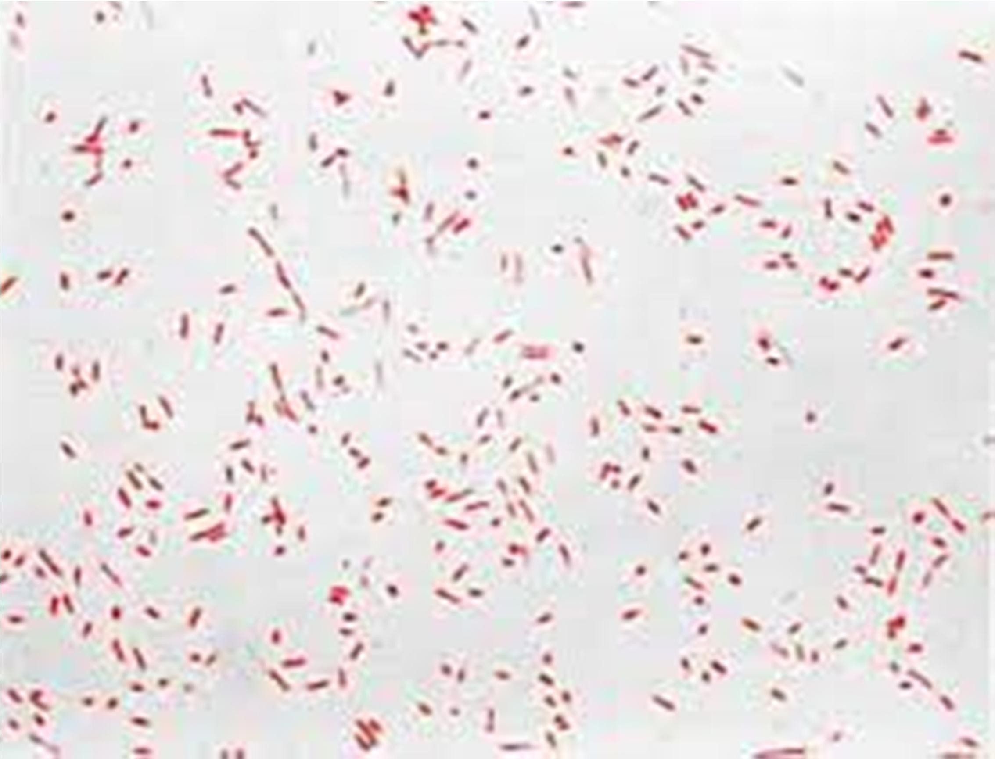

(Sumber: journal.ugm.ac.id) Gambar 3. Bakteri *Escherichia coli*

* + 1. Klasifikasi bakteri *Escherichia coli*

Bakteri *Escherichia coli* dapat diklasifikasikan menjadi sebagai berikut (Sutiknowati, 2016):

*Domain : Bacteria*

*Kingdom : Eubacteria*

*Phylum : Proteobacteria*

*Class : Gammaproteobacteria*

*Order : Enterobacteriales*

*Family : Enterobacteriaceae*

*Genus : Escherichia*

*Spesies : Escherichia coli*

* + 1. Karakteristik Bakteri *Eschericia coli*

*Escherichia coli* merupakan bakteri gram negatif berbentuk batang pendek atau kokobasil dengan ukuran berkisar antara 1,0 – 1,5 µm x 2,0 – 6,0 µm, tidak motil atau motil dengan flagela serta dapat tumbuh dengan atau tanpa oksigen, bersifat fakultatif anaerobik dan dapat tahan pada media yang miskin nutrisi. Bakteri ini memiliki panjang sekitar 2 µm, diameter 0,7 µm, lebar 0,4-0,7 µm, dan berbentuk koloni yang bundar, cembung, dan haus dengan tepi yang nyata (Hidayati dkk, 2016). Karakteristik biokimia *Escherichia coli* lainnya adalah kemampuannya untuk memproduksi indol, kurang mampu memfermentasi sitrat, bersifat negatif pada analisis urease.

Bakteri *Eschericia coli* hidup di dalam saluran pencernaan manusia atau hewan. Secara fisiologi, *Eschericia coli* memiliki kemampuan untuk bertahan hidup pada kondisi lingkungan yang sulit. *Escherichia coli* tumbuh dengan baik di air tawar, air laut, atau di tanah. *Eschericia coli* dapat hidup dan bertahan pada tingkat keasaman yang tinggi di dalam tubuh manusia. *Escherichia coli* juga dapat hidup dan bertahan di luar tubuh manusia yang penyebarannya melalui feses. Kedua habitat hidup *Escherichia coli* ini cukup berlawanan. Saluran pencernaan menusia merupakan habitat yang relatif stabil, hangat, bersifat anaerob, dan kaya nutrisi. Sementara itu, di luar saluran pencernaan, kondisi lingkungan dapat sangat beragam, jauh lebih dingin, aerobik, serta kandungan nutrisi yang lebih sedikit (Rahayu, 2018).

Bakteri *Escherichia coli* memiliki waktu generasi sekitar 30 sampai 87 menit bergantung pada suhu. Waktu generasi merupakan waktu yang dibutuhkan bagi sel *Escherichia coli* untuk membelah diri menjadi dua kali lipat. Suhu optimum bagi pertumbuhan *Eschericia coli* adalah 37oC dengan waktu generasi tersingkat yaitu 30 menit (Rahayu, 2018).

* + 1. Patogenitas

Secara umum, bakteri *Escherichia coli* dapat ditemukan di dalam usus besar manusia. kebanyakan bakteri ini tidak berbahaya, tetapi beberapa *Escherichia coli* tipe O157:H7 dapat mengakibatkan keracunan makanan yang serius pada manusia yaitu diare berdarah karena eksotoksin yang dihasilkan bernama verotoksin. Toksin ini bekerja dengan cara menghilangkan satu basa adenin dari unit 28S rRNA sehingga menghentikan sintesis protein. Sumber bakteri *Escherichia coli* dapat ditemukan di daging yang belum masak dan susu (Sutiknowati, 2016).

Dalam jumlah banyak bakteri ini mengakibatkan diare, namun apabila menjalar ke sistem atau organ tubuh yang lain dapat menyebaba\kan infeksi. Jika bakteri *Escherichia coli* sampai masuk ke saluran kencing maka dapat mengakibatkan infeksi pada saluran kencing (ISK). *Escherichia coli* yang berbahaya ini dapat bertahan hidup pada suhu yang sangat rendah dan asam. Selain di dalam usus besar, bakteri *Escherichia coli* banyak ditemukan di alam, sehingga memasak makanan dan menjaga kebersihan merupakan upaya pencegahan dampak buruk *Escherichia coli* (Sutiknowati, 2016).

*Escherichia coli* di alam terbuka hidup di dalam air. Jika terjadi pencemaran (umumnya pencemar organik yang ditandai dnegan BOD tinggi), tanah menjadi media pertumbuhan yang baik untuk bakteri dan menyebabkan peningkatan konsentrasi *Escherichia coli* dalam tanah. Saat hujan turun atau salju mencair, semakin banyak bakteri ini yang terbawa oleh air tanah masuk ke

sungai. Oleh karena itu, konsentrasi *Escherichia coli* akan terdeteksi tinggi di air tanah dan sungai sehingga mengindikasikan adanya pencemaran tanah (Sutiknowati, 2016).

# 2.6 Pengujian Antibakteri

Pengujian efektivitas sabun ekstrak biji kapulaga sebagai antibakteri terhadap bakteri *E.coli* dilakukan dengan menggunakan metode *percentage kill. Percentage kill* atau dapat disebut dengan *Time-kill testing* merupakan metode penentuan efektivitas antimikroba dengan menggunakan teknik *plate count* dan analisis persen dan log reduction (Subhan dkk, 2021).

Prosedur yang digunakan dalam pengujian ini menggunakan standar ASTM (*Anti-microbia Susceptibility Testing Method*) E-2313. Mekanisme metode *Percentage-Kill* adalah dengan menumbuhkan bakteri ke dalam NaCl 0,9%. Lalu sediaan yang akan diuji dicampur dengan suspensi bakteri tersebut ke dalam tabung reaksi yang berisi akuades. Setelah itu, campuran bakteri dan suspensi dimasukkan ke dalam cawan petri steril lalu ditambahan media MHA. Setelah itu diinkubasi selama 24 jam pada suhu 37oC. Hasil *percentage kill* yang baik yaitu apabila hasil pada setiap kontak yang telah ditentukan lebih dari atau sama dengan 90% (Subhan dkk, 2021).